Запускаем питон сервер со своей папкой:

C:\Users\Артём\Desktop\Новая папка (4)>C:\Users\Артём\Python311\python.exe -m http.server

Serving HTTP on :: port 8000 (http://[::]:8000/) ...

::ffff:10.202.0.95 - - [13/Sep/2024 10:54:01] "GET / HTTP/1.1" 200 -

::ffff:10.202.0.95 - - [13/Sep/2024 10:54:01] code 404, message File not found

::ffff:10.202.0.95 - - [13/Sep/2024 10:54:01] "GET /favicon.ico HTTP/1.1" 404 -

::ffff:10.202.0.97 - - [13/Sep/2024 10:56:18] "GET / HTTP/1.1" 200 -

::ffff:10.202.0.97 - - [13/Sep/2024 10:56:19] code 404, message File not found

::ffff:10.202.0.97 - - [13/Sep/2024 10:56:19] "GET /favicon.ico HTTP/1.1" 404 -

Окно вывода запущенного сервера при помощи ip своего компьютера



Окно вывода запущенного сервера соседа

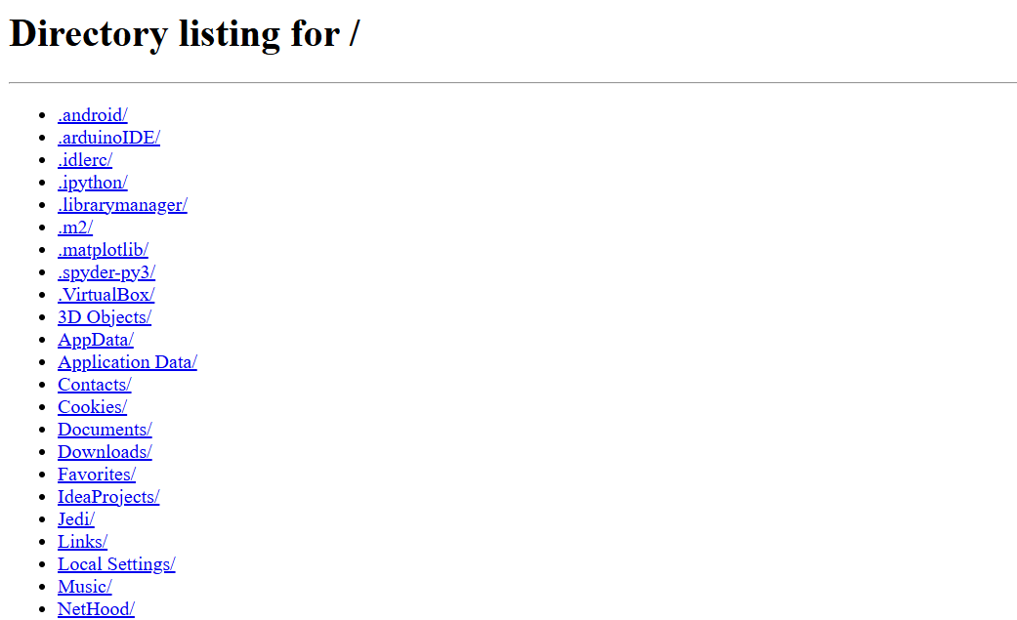

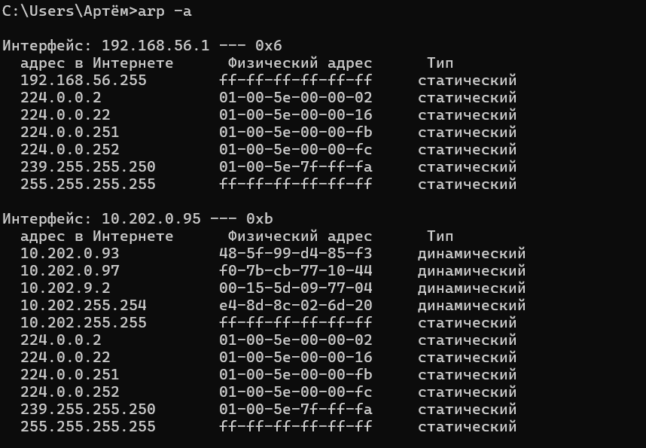

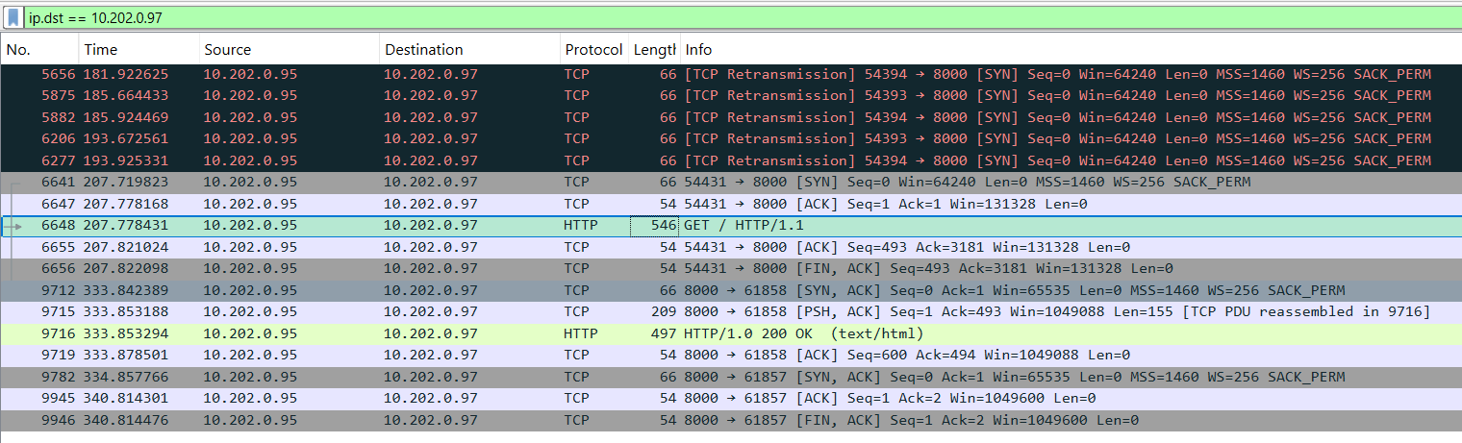

Вводим команду (ip.addr == 10.202.0.95 && ip.addr == 10.202.0.97) для исследования взаимодейсвия и получаем окно вывода

